****XY650** *Scheda creata il 27 marzo 2024***

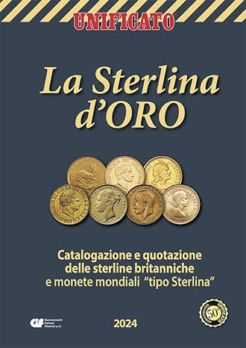****Descrizione bibliografica****

La \***sterlina d'oro** : catalogazione e quotazione delle sterline britanniche e monete mondiali tipo Sterlina. - Ed. 1- . - Milano: Cif, 2024- . - volumi : ill. ; 25 cm. ((Periodicità non dichiarata. - MIL1107301

Soggetto: Sterlina – Collezionismo - Periodici

**Informazioni storico-bibliografiche**

PRIMA EDIZIONE del catalogo LA STERLINA D’ORO 2024 Catalogazione e quotazione in italiano di tutte le Sterline britanniche e delle monete mondiali “tipo Sterlina”. La prima edizione del nuovo catalogo delle STERLINE D’ORO, classifica e quota in un unico volume tutte STERLINE D’ORO finora prodotte, dal 1817 ad oggi, da 34 paesi del mondo: Alderney, Arabia Saudita, Australia, Azerbaigian, Bahamas, Bermuda, Bhutan, Biafra, Bielorussia, Cipro, Colombia, Filippine, Gibilterra, Grecia, Guernsey, India, India Travancore, Isola di Man, Israele, Jersey, Lesotho, Macao, Malta, Perù, Rhodesia, Saint Kitts e Nevis, Sri Lanka, Stati Caraibi dell’Est, Sud Africa, Suriname, Uganda. Il capitolo della STERLINA D’ORO BRITANNICA comprende i regnanti: Giorgio III ( 1760-1820), Giorgio IV (1820-1830), Guglielmo IV (1830-1837), Regina Vittoria (1837-1901), Edoardo VII (1901-1910), Giorgio V (1910-1936), Giorgio VI (1936-1952), Elisabetta II (1952-2022), Carlo III (2023-oggi). Le immagini sono accompagnate da specifici testi descrittivi. Una catalogazione indispensabile per il collezionista, grazie anche al glossario numismatico e capitolo dedicato ai falsi d’oro, ma anche per chi vorrà conoscere nei particolari le caratteristiche dei suoi investimenti in metalli preziosi. <https://www.unificato.it/la-sterlina-doro-2024/>.